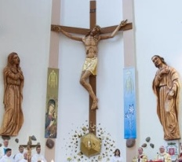

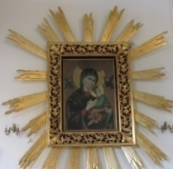
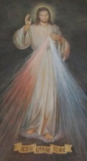
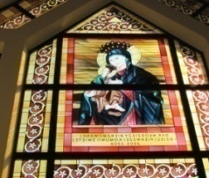
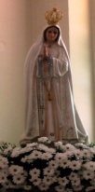
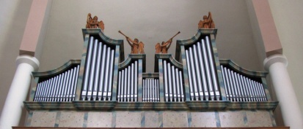
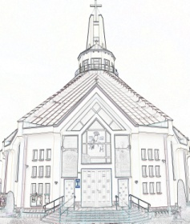
Nieustająca Pomoc
Tygodnik Parafii Matki Bożej Nieustającej Pomocy w Lubartowie Nr 1 (444) 2024 – 7 stycznia (niedziela)

Słowa Ewangelii według świętego Marka

Jan Chrzciciel tak głosił: «Idzie za mną mocniejszy ode mnie, a ja nie jestem godzien, aby schyliwszy się, rozwiązać rzemyk u Jego sandałów. Ja chrzciłem was wodą, On zaś chrzcić was będzie Duchem Świętym».
W owym czasie przyszedł Jezus z Nazaretu w Galilei i przyjął od Jana chrzest w Jordanie.
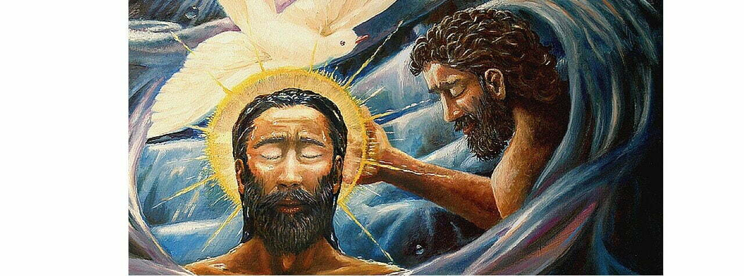
W chwili gdy wychodził z wody, ujrzał rozwierające się niebo i Ducha jak gołębicę zstępującego na Niego. A z nieba odezwał się głos: «Ty jesteś moim Synem umiłowanym, w Tobie mam upodobanie»
List apostolski «Tertio millennio adveniente», prosty w stylu, a w treści profetyczny, nakreśla jasno drogę, którą ma kroczyć Kościół przełomu tysiącleci. Jan Paweł II proponuje między innymi, byśmy ponownie odkryli sakrament chrztu jako fundament życia chrześcijańskiego, zgodnie ze słowami Apostoła: „Wy wszyscy, którzy zostaliście ochrzczeni w Chrystusie, przyoblekliście się w Chrystusa” (Ga 3,27). O prawdzie chrztu mówił Jan Paweł II już w czasie pierwszej pielgrzymki do Ojczyzny: „Przed ponad tysiącem lat wody chrztu obmyły plemiona Słowian na polskiej ziemi... W piastowskich grodach dokonało się owo historyczne przeniesienie Ducha Świętego na polskie ziemie, a zarazem zapalenie znicza Ewangelii na ziemi naszych praojców” (Jan Paweł II, Gniezno 1979). Rozważam te słowa w Niedzielę Chrztu Pańskiego. Słowa Ewangelii przypominają, że Jezus przyjmując chrzest, przyjmuje na siebie misję Cierpiącego Sługi. Pozwala zaliczyć siebie do grzeszników, staje się Barankiem Bożym, który gładzi grzechy świata. Każdy ochrzczony, przez sakrament chrztu, zostaje upodobniony do Chrystusa, zanurzony w Jego śmierć i obdarzony łaską Dziecka Bożego. Został wezwany, by na wzór Chrystusa służyć braciom. Od tamtej chwili zostaliśmy w sposób szczególny wprowadzeni w zasięg działania Zmartwychwstałego, Jego zbawczej Miłości, Przebaczenia, Pokoju, Nadziei, Prawdy.
„Miłość Boża rozlana jest w naszych sercach przez dar Ducha Świętego, który został nam dany” (Rz 5,5). Odtąd w Chrystusie mamy śmiały przystęp do Boga. Nadeszła godzina oddawania czci Bogu w Duchu i prawdzie... Odtąd w każdym z nas w jakiejś mierze ma się objawić Bóg. Jego zbawcza moc i miłość. „Bo całe stworzenie z upragnieniem oczekuje objawienia się synów Bożych, ...a Duch Boży przychodzi z pomocą naszej ludzkiej słabości” (Rz 8,19.26). Odtąd „już nie ja żyję, ale żyje we mnie Chrystus” (Ga 2,20) „i nikt już nie żyje dla siebie... W życiu i śmierci należymy do Pana” (Rz 14,7n). Tak, życie nasze nabrało nowej perspektywy, nowego wymiaru. Każde nasze działanie ma wymiar zbawczy... Chwile modlitwy i pokornej, służebnej pomocy bliźniemu... Nasze cierpienie i radość, uczciwa, twórcza praca, i chwile wypoczynku; życie we wspólnocie małżeńskiej i troska o dom, życie duchem rad ewangelicznych we wspólnocie zakonnej i moja kapłańska posługa; odruch serca wobec biedy bliźniego i zmaganie się o uczciwość i sprawiedliwość w życiu społecznym; nawet grzech i włożony wysiłek, by z niego powstać; a także chwila mojej śmierci... Tak wszczepiony w Chrystusa, jestem żywą cząstką wspólnoty Kościoła. A wyposażony w różnorakie dary przyczyniam się do Jego wzrostu i rozwoju. Człowiek żyjący obok, jest odtąd moim bratem, siostrą. Ta przedziwna jedność to też dar tego sakramentu. Kiedyś przy górskim źródle spotkałem napis „Proste jest moje zadanie - dawanie, tylko dawanie”. To jest i moje zadanie jako ucznia Chrystusa. ks. Roman Kempny
INTENCJE MSZALNE
PONIEDZIAŁEK – 08 stycznia
7⁰⁰ + Władysław MATYJASZCZYK (7 m-c)
7⁰⁰ + Jadwiga POWAŁKA – od sąsiadki Mazur
7³⁰ + Piotr MAZUR (3 r.)
7³⁰ + Zygmunt KOŁODYŃSKI (gr. 8)
18⁰⁰ + za dusze czyśćcowe – od LM Matki Chrystusa
WTOREK – 09 stycznia
7⁰⁰ + Franciszek (16 r.), Helena OLESZCZUK; Wiktoria i Antoni LATO
7⁰⁰ + Marta MATYJASZCZYK (2 r.)
7³⁰ + Zygmunt KOŁODYŃSKI (gr. 9)
7³⁰ + Wiesław POLICHAŃCZUK, Marianna, Eugeniusz, Mieczysław, Adrian
18⁰⁰ + Edward BIGORAJ (7 r.)
ŚRODA – 10 stycznia
7⁰⁰ + Tomasz PAWŁOWSKI (1 r.)
7⁰⁰ + Henryk BARTKIEWICZ (30 dz.)
7³⁰ + Zygmunt KOŁODYŃSKI (gr. 10)
7³⁰ + Maria, Józef, Rozalia
18⁰⁰ Zbiorowa do MB Nieustającej Pomocy
CZWARTEK – 11 stycznia
7⁰⁰ + Henryk GREGUŁA – od matki chrzestnej p. Zofii Gziut
7⁰⁰ + Wiktor (28 r.), Konstancja, Ryszard ++ OLEKSIEWICZ
7³⁰ + Zygmunt KOŁODYŃSKI (gr. 11)
7³⁰ + Tadeusz, Marceli
18⁰⁰ + Honorata (im.), Zygmunt TRĄBKA
PIĄTEK – 12 stycznia
7⁰⁰ + Antoni KONIUCH – od współpracowników córki z SPSK 1 w Lublinie
7⁰⁰ + Wiesław WIERZCHOŃ – od prac. SP w Nowodworze
7³⁰ + Kazimiera WIKTOROWICZ (1 r.), Michalina i Józef BALICCY
7³⁰ + Zygmunt KOŁODYŃSKI (gr. 12)
18⁰⁰ + Janina KARWAT (15 r.), Jan, Kazimierz, Józef, Feliks ++ KARWAT
SOBOTA – 13 stycznia
7⁰⁰ + Władysław (42 r.), Katarzyna, Anna, Józef ++ ROJÓW
7⁰⁰ + Leokadia (2 r.), Bronisław (15 r.) GUZ
7³⁰ + Zygmunt KOŁODYŃSKI (gr. 13)
7³⁰ + Irena RYBICKA (9 r.), Kazimierz, Tadeusz
7³⁰ + Janusz KOWALEWSKI (30 dz.)
18⁰⁰ Dz. – bł. za Joannę (18 r. ur.)
NIEDZIELA – 14 stycznia – II Niedziela Zwykła
7⁰⁰ + Irena MALESSA (22 r.), Kazimierz ++ MALESSÓW, RUSINKÓW
7⁰⁰ + Zygmunt KOŁODYŃSKI (gr. 14)
9⁰⁰ Dz. – bł. za KŻR pw. MB Fatimskiej p. Grażyny Wójcik-Kluch
10³⁰ + Robert BUDZKI (5 r.)
12⁰⁰ + Krystyna (7 r.), Władysław ++ SKRZYPIEC, Teresa URBAN
12⁰⁰ + Eugeniusz GÓŹDŹ (18 r.)
13¹⁵ Za parafian
18⁰⁰ Dz. – bł. za ks. Sebastiana (33 r. ur.)
INFORMACJE PARAFIALNE
- W piątek 5 stycznia w godzinach porannych w Lublinie zmarł ks. bp. Ryszard Karpiński przeżywszy 88 lat, w kapłaństwie 65 lat w biskupstwie 39 lat. Msza św. żałobna zostanie odprawiona 12 stycznia w katedrze lubelskiej o godz. 17:00. Msza św. pogrzebowa zostanie odprawiona 13 stycznia ( sobota) o godz. 11:00 również w katedrze lubelskiej. Po Mszy św. nastąpi złożenia ciała w kryptach kościoła św. Piotra Apostoła przy ul. Królewskiej 9. Polecajmy zmarłego ks. bpa w naszych modlitwach Bożemu miłosierdziu.
- W przyszłą niedzielę po Mszy św. wieczorowej spotkanie opłatkowe na plebanii dla Rady duszpasterskiej i szafarzy.
- Dziękujemy KŻR MB Nawiedzenia za posprzątanie kościoła, na piątek do sprzątania zapraszamy KŻR Niepokalanego Poczęcia p. Grażyny Tomasiak.
8 stycznia( poniedziałek) godz. 15:30 | Popiełuszki 10 ( 1-20)  Cicha blok 3 ( 1 ksiądz)  1 Maja 87,85,83,81
9 stycznia ( wtorek) godz. 15:30 | Popiełuszki 10 ( 21-34)  Lubelska 93,89 i 91,  85 i 87,79,77
10 stycznia( środa) godz. 15:30 | Popiełuszki 12( 1-26)  Lubelska 65,73  1 Maja 61,73,79,
11 stycznia( czwartek) godz. 15:30 | Popiełuszki 8 ( 1-30)  1 Maja 71,75,77,  Krzywe Koło 34,  Popiełuszki 2
12 stycznia( piątek) godz. 15:30 | Popiełuszki 6( 1-24)  Armii Hallera, Czwartaków,  al. Tysiąclecia, Annoborska,  Baczyńskiego, Broniewskiego,  Wrzosowa, Żołnierska
13 stycznia ( sobota) godz. 9:00 | Lubelska od ronda do ronda
BISKUP RYSZARD KARPIŃSKI
Biskup Pomocniczy Senior Archidiecezji Lubelskiej Doktor teologii Ur. 28 XII 1935 r. w Rudzienku, par. Michów Święcenia prezbiteratu: 19 IV 1959 r. Sakra biskupia: 28 IX 1985 r. Pracownik Papieskiej Komisji ds. Duszpasterstwa Migrantów i Podróżujących Wikariusz generalny Archidiecezji Lubelskiej Delegat KEP ds. Duszpasterstwa Emigracji Polskiej Odszedł do Pana 5 stycznia 2024 r. O modlitwę za zmarłego Księdza Biskupa proszą: Rodzina, Arcybiskup Lubelski oraz Biskupi pomocniczy

Numer konta parafii: BS Lubartów
87 8707 0006 0032 0485 2000 0001
www.mbozejlubartow.pl

